7.3.4 Werkblad
literatuurlessen plannen
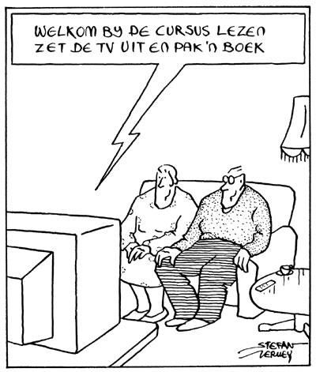

- Je gaat twee literatuurlessen voorbereiden voor klas 4 (hv). Daarvoor kies je een kort verhaal in de doeltaal van maximaal drie bladzijden (denk bij het kiezen aan de leesniveaus van Witte).

Titel en auteur :

- Het doel van deze literatuurlessen is Tekstervaring.
- Maak een schets van hoe je lessen er ongeveer uit moeten gaan zien. Gebruik de driefasen-didactiek (voorbereiding – verwerking – reflectie).
- Maak werkbladen met afwisselende leeractiviteiten waarmee leerlingen zelfstandig het verhaal kunnen lezen en erop kunnen reageren. Maak vijf of zes verschillende taken, waarbij je er een paar uit de bijgeleverde lijst kiest.
- Schrijf er een korte inleiding voor de leerlingen bij.
N.B. Zorg dat je werkbladen in leerlingentaal geschreven zijn en voeg een kopie van het verhaal toe aan je lesvoorbereiding.
- Licht tot slot je werkwijze en keuzes in maximaal 120 woorden toe.

Keuzelijst opdrachten bij een kort verhaal

De filmklas op je school gaat het verhaal verfilmen en ze vragen jou om de casting te doen. Welke leerlingen en docenten zou je kiezen voor de rollen? Maak een lijstje met namen en rollen en zet er in het kort bij waarom je die persoon kiest. Welk advies zou je erbij geven aan de filmmakers?

Welke geluiden zou je kunnen horen als dit verhaal een hoorspel zou zijn? Wat? Waar? En wanneer?

Citeer 2 stukjes tekst die je speciaal wilt benadrukken en vertel waarom.

Schrijf een dagboekfragment van één van de personages uit het verhaal; vergeet daarbij zijn of haar gevoelens niet.

Twitter een vraag of opmerking aan één van de personages; wat verwacht je als
reactie?

Kies drie fragmentjes uit het verhaal waar je muziek bij mag kiezen: welke muziek?

Wat zou je van de auteur van dit verhaal willen weten om het verhaal beter te kunnen begrijpen?

Vertel het verhaal in het kort opnieuw, maar het speelt zich dan af in Siberië of in Kenia of in de prehistorie.

Wat dacht je toen je aan het verhaal begon en wat dacht je aan het eind van het verhaal?

Schrijf een recensie van dit verhaal voor een jongerenblog (max. 80 woorden) en kies drie criteria waarop je je oordeel baseert.

Kies vijf woorden uit het verhaal die passen bij de hoofdpersoon en licht je keuze toe.

Stel dat dit verhaal echt gebeurd zou zijn, hoe zou het dan als kort berichtje in de SPITS verwoord zijn?

Maak een digitale poster met illustraties om dit verhaal aan te prijzen.

Zijn er personages die op jou of op één van je vrienden of vriendinnen lijken? In welk opzicht? Komen ze wel/niet geloofwaardig over? Waarom vind je dat?

Herschrijf het slot van dit verhaal zodat het totaal anders afloopt, maar nog wel klopt met het eerste deel.

Welke gebeurtenissen en/of emoties uit dit verhaal heb je zelf wel eens meegemaakt en hoe oud was je toen?

Welk dilemma kun je in deze tekst ontdekken? Waarom is het een dilemma?

Heeft de tekst je aan het denken gezet? Waarover? Wat wil je erover vertellen?

